UNIVERSIDAD EAN

FACULTAD DE ESTUDIOS EN AMBIENTES VIRTUALES
MERCADEO

GUÍA #2 COMPETENCIAS COMUNICATIVAS Y APRENDIZAJE AUTÓNOMO

AUTOR
SERGIO ENRIQUE DUQUE TAMAYO

TUTORA
SANDRA PATRCIA OCHOA

BOGOTÁ, D.C., 28 DE MARZO DE 2013
Contenido
Link de acceso al e-portafolio 5
1. Actividad 1 5
1.1. Evidencia de levantamiento de información sobre derechos de autor 5
1.2. Reflexión sobre bibliografía encontrada 8
1.3. Mapa conceptual sobre los conceptos de derecho de autor 10
1.4. Escrito sobre las implicaciones éticas que tiene cometer plagio académico 10
2. Actividad 2 12
2.1. Encuesta diagnostica sobre habilidades orales 12
2.2. Esquemas sobre técnicas de expresión oral 13
2.3. Documento sobre la forma de trabajar colaborativamente 17
3. Actividad 3 18
3.1. Versión final del ensayo 18
3.2. Link de video sobre trabajo colaborativo y autorreflexión 20
https://www.youtube.com/watch?v=hbeyGcSt5N4&feature=youtu.be 20

TABLA DE ILUSTRACIONES

Ilustración 1 - Pantallazo ingreso a la base de datos ProQuest 5
Ilustración 2 -Pantallazo busqueda de información con filtro avanzado 6
Ilustración 3 - Pantallazo filtros avanzados para búsqueda de información en base de datos ProQuest 6
Ilustración 4 - Pantallazo más filtros avanzados para búsqueda de información en base de datos ProQuest 7
Ilustración 5 - Pantallazo articulo encontrado sobre la información solicitada de derechos de autor 7
Ilustración 6 - Pantallazo cita según normas APA 6ta edición que proporciona la misma base de datos 8
Ilustración 7 - Mapa conceptual sobre conceptos de derechos de autor - Fuente: Elaboración Propia 10

Link de acceso al e-portafolio
- Link de acceso: http://www.webnode.com.co/ingresar/
- Usuario: sduquet86@gmail.com
- Contraseña: 1026251347
- Link de e-portafolio:
http://e-portafolio-sergio-duque.webnode.com.co/

- Actividad 1
  - Evidencia de levantamiento de información sobre derechos de autor
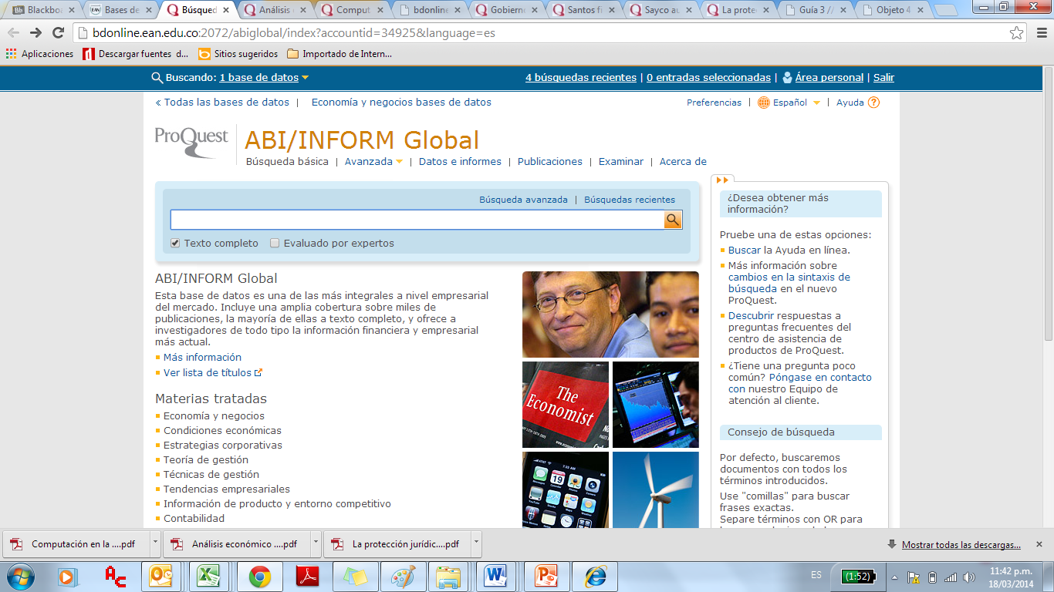
Ilustración 1 - Pantallazo ingreso a la base de datos ProQuest
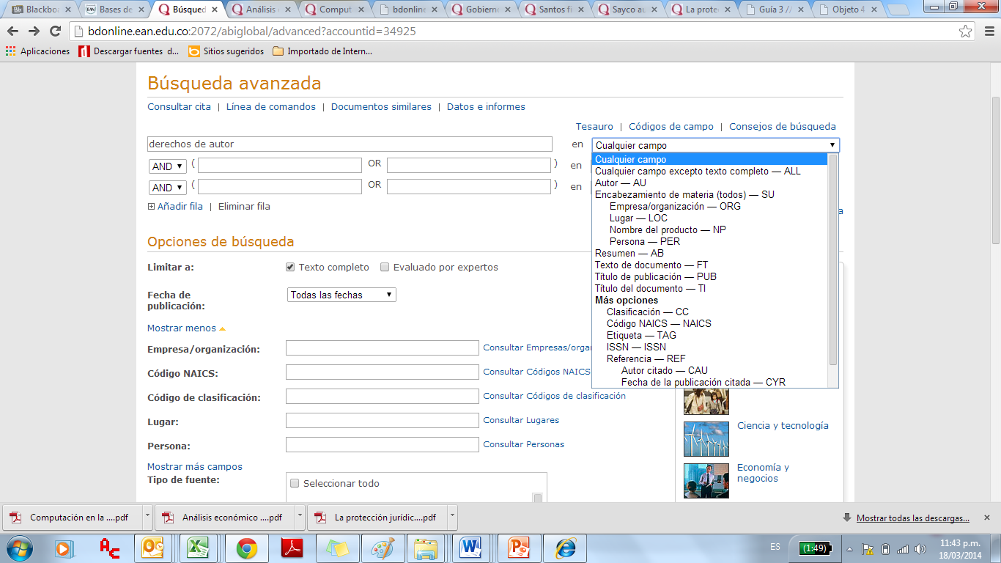
Ilustración 2 -Pantallazo busqueda de información con filtro avanzado
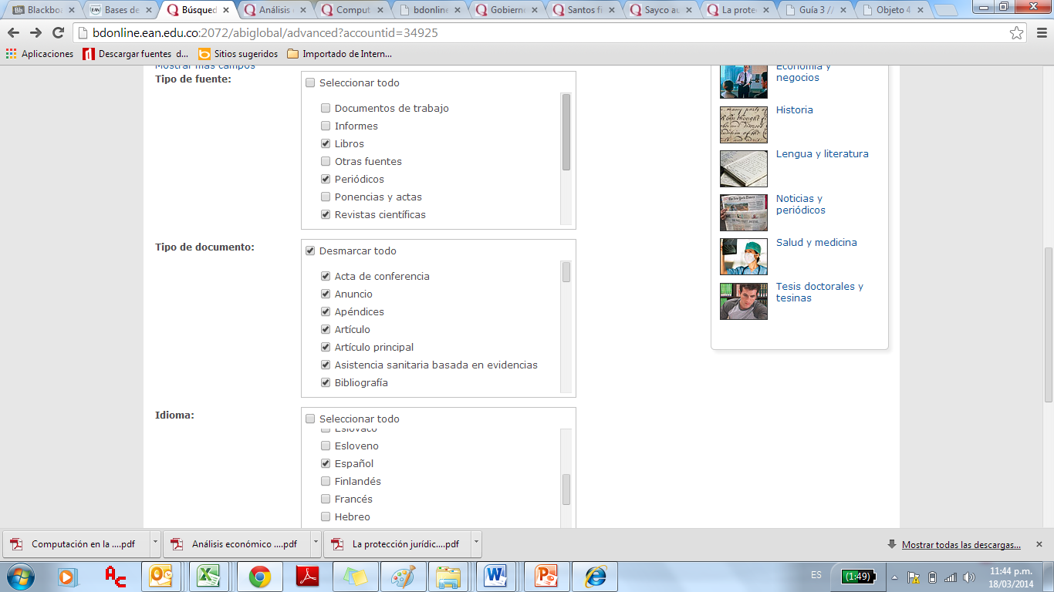
Ilustración 3 - Pantallazo filtros avanzados para búsqueda de información en base de datos ProQuest
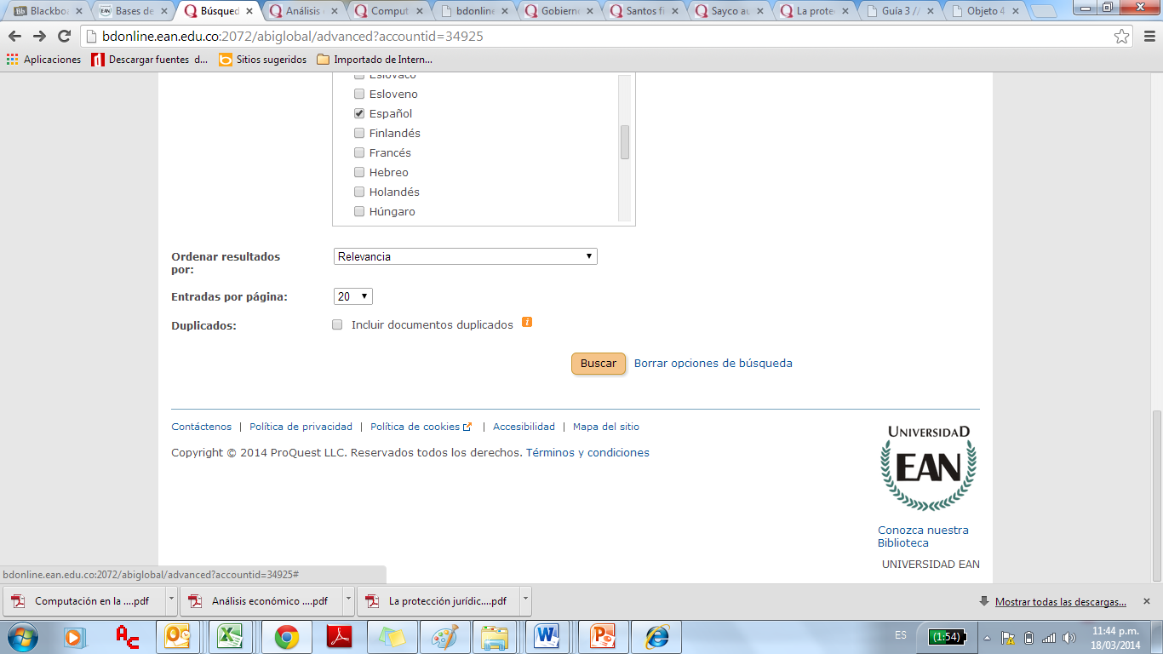
Ilustración 4 - Pantallazo más filtros avanzados para búsqueda de información en base de datos ProQuest
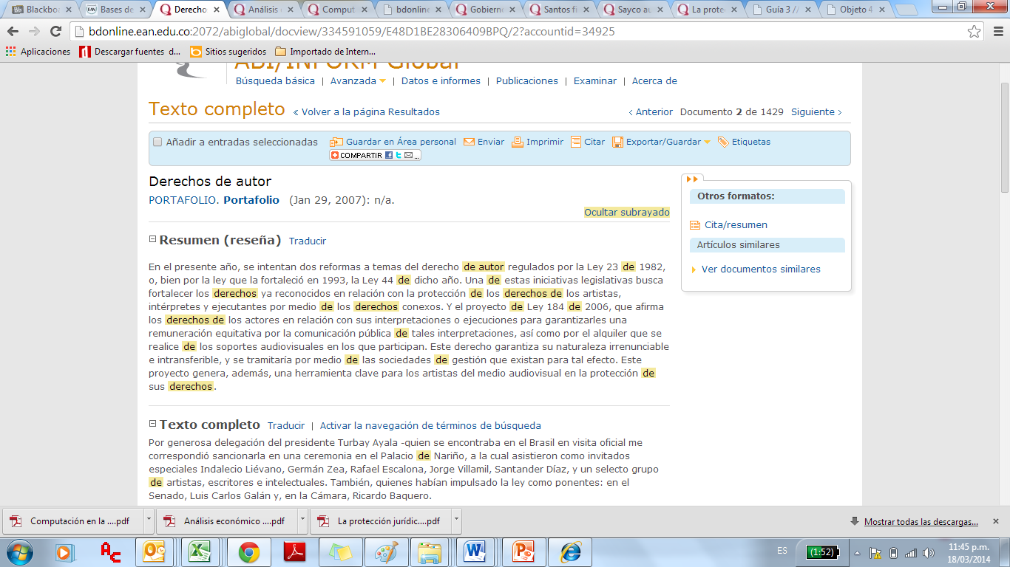
Ilustración 5 - Pantallazo articulo encontrado sobre la información solicitada de derechos de autor
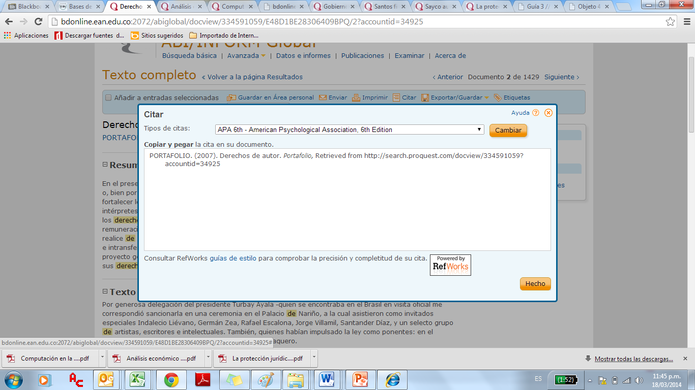
Ilustración 6 - Pantallazo cita según normas APA 6ta edición que proporciona la misma base de datos

  - Reflexión sobre bibliografía encontrada
Edmer, T. M. (2013). Gobierno espera conocer el fallo sobre derechos de autor. Portafolio, Retrieved from http://search.proquest.com/docview/1283007676?accountid=34925
Reflexión: Articulo que habla sobre la ley 1520 del 2012 (aprobada para el TLC) en los artículos 13 y 14 que fueron declarados inexequibles. Los artículos hacen referencia a la prohibición de transmisión por internet de señal de televisión sin tener aprobación del titular del derecho del contenido. El gobierno está a la espera de la decisión que tome la corte constitucional para tomar las medidas necesarias y que se cumpla la ley. Aunque el artículo habla sobre derechos de autor, no es una información muy útil para hablar de las implicaciones éticas que tiene el plagio académico.

Cesar Augusto, G. B. (2012). Santos firmará las leyes de derechos de autor, de obtentor y la cuota de TV. Portafolio,Retrieved from http://search.proquest.com/docview/993509526?accountid=34925
Reflexión: Este articulo habla sobre los proyectos de ley aprobados por el congreso para la implementación del TLC con Estados Unidos. Dentro de los proyectos de ley esta los derechos de autor, donde está implícita la “Ley Lleras” que busca que los operadores de internet penalicen a los usuarios que infrinjan los derechos de autor.

Cesar Augusto, G. B. (2013). Sayco aumentó su recaudo por derechos de autor. Portafolio, Retrieved from http://search.proquest.com/docview/1326179694?accountid=34925
Reflexión: Articulo que habla sobre el aumento del recaudo en el 2012 de SAYCO por parte de los derechos de autor, esto se presenta después de ser intervenida. Parte de la estrategia para incrementar sus ingresos por derechos de autor fue la concertación conjunta de tarifas y vigilancia de espectáculos públicos.

Bernal Ramírez, E. J. (2012). La protección jurídica a la propiedad literaria y artística en internet: Modelo francés, leyes hadopi. Revista La Propiedad Inmaterial, 16 Retrieved from http://search.proquest.com/docview/1438750906?accountid=34925
Reflexión: Las leyes Hadopi I y II implementadas en Fancia que buscan proteger la piratería en internet, por medio de advertencias y sanciones que van subiendo gradualmente su gravedad hasta el punto de multar y sancionar con el bloqueo de internet a los usuarios con continúen infringiendo la ley. Cabe destacar que la función de Hadopi es principalmente educativa y esto da resultado siempre y cuando este respaldado de medidas que penalicen al infractor, ya que debido al temor de ser sancionado, con una advertencia se disminuyen en un 22% y eliminan en un 50% las descargas ilegales según una encuesta realizada por un diario local (Le Figaro, 2011, citado por Bernal Ramírez, E. J. (2012))

García, E. R. (2013). Computación en la nube. Revista La Propiedad Inmaterial, 17 Retrieved from http://search.proquest.com/docview/1462482309?accountid=34925
Reflexión: La nube, como nueva plataforma mundial de almacenamiento de información, se muestra como una opción para controlar la piratería y proteger los derechos de autor, sin embargo también está abierta la discusión sobre dónde y cómo se infringe la propiedad intelectual, en este aspecto en el tratado de la OMPI se generan 3 pasos para validar que no se está afectando los derechos de autor:
- Sean excepcionales, esto es, no sean norma general de la legislación
- No atenten contra la normal explotación de la obra
- No causen perjuicio injustificado a los legítimos intereses del titular de los derechos.

  - Mapa conceptual sobre los conceptos de derecho de autor
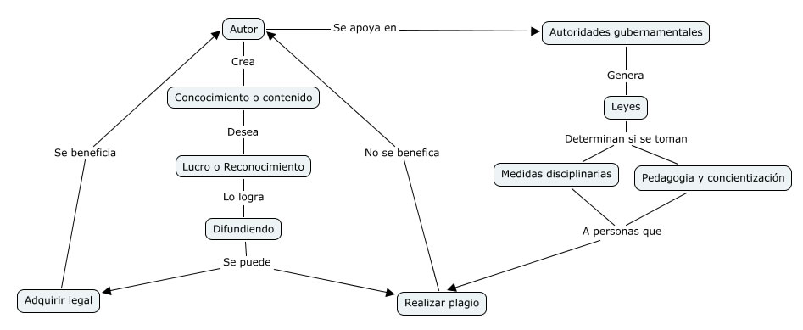
Ilustración 7 - Mapa conceptual sobre conceptos de derechos de autor - Fuente: Elaboración Propia

  - Escrito sobre las implicaciones éticas que tiene cometer plagio académico
En la disputa de los derechos de autor, se han presentado varias discusiones acaloradas donde hay personas que apoyan diferentes puntos de vista y cada quien parece no dar su brazo a torcer. Por un lado encontramos a quienes defienden la propiedad intelectual, inclusive exigiendo a las autoridades penas monetarias y jurídicas donde se prive de libertad a quien infringe la propiedad intelectual (García, E. R. 2013), y podemos ver el otro lado de la moneda donde el público en general no condena estos actos, donde el silencio es tan fuerte como para apoyar esto y da a entender que no solo lo aprueban sino se benefician de las múltiples posibilidades que se dan en el mundo actual para realizar estos actos.
En la protección de la propiedad intelectual se entran la copia de los escritos (libros, revistas, periódicos, tesis, etc.), películas, fotografías, software, entre muchos otros, y en un mundo tan interconectado como nunca antes lo había estado, las mismas herramientas que han ayudado a promulgar estas prácticas indebidas, ahora se ven como herramientas de control en un futuro donde toda la información este en servicios de “la nube” que permita el acceso pero no la descarga a dispositivos magnéticos (García, E. R. 2013).
Un tema es la información que se usa para entretenimiento, pero otro muy distinto es la que se usa para crear conocimiento y es que en el ejercicio de crear conocimiento y desarrollar profesionales que ayuden a la humanidad está implícito un tinte ético que se debe incentivar en todos los actos académicos. Es por esto que dentro del proceso de protección de plagio académico, se desarrolló estándares que permiten el uso de información sin autorización del autor pero dándole el reconocimiento merecido a la fuente, estos estándares llamados paso a paso, determinan que el estudiante pueda desarrollar sus trabajos para crear conocimientos basándose autores anteriores, que adicional ayudan a argumentar sus escritos (García, E. R. 2013).
Las consecuencias a las que se puede enfrentarse un estudiante que genere plagio académico son de tipo disciplinario impartidas por el reglamento de la institución en la que se encuentre, y éticas, pues el desarrollo de la educación se encuentra enmarcado por un ambiente positivo hacia la legalidad y los actos correctos, y el uso de información, usándola sin el debido reconocimiento a el autor, se ve como un robo intelectual, un acto que socialmente es condenado, aunque este rechazo debería ser suficiente castigo para que ninguna persona cometa este acto, ya se ven en el mundo prácticas que pueden penalizar a quien realice estos actos: en Francia, las leyes Hadopi I y II buscan evitar el plagio y proteger la propiedad intelectual advierte y posterior sanciona con la prohibición del uso de internet a quien descubra usando información sin uso del autor Bernal (Ramírez, E. J. (2012). Estas medidas de advertencia han permitido que se disminuya en un las descargas indebidas en un 22% de las personas notificadas y que el 50% de los mismos dejen estas prácticas, lo que da un buen indicio para concientizar a la personas del valor de los derechos de autor, lo preocupante es que se deban realizar y que las medidas deban estar respaldadas de acciones más fuertes en caso de reincidencia.

- Actividad 2
  - Encuesta diagnostica sobre habilidades orales
 | Siempre | A veces | Nunca
Cuando va a realizar una exposición prepara el tema? | x
Dentro de la preparación desarrolla un libreto que le ayude? |  | x
Prepara material adecuado para que el mensaje llegue más claro? | x
Averigua quien va a ser el público receptor? | x
Averigua sobre el lugar donde va a ser la presentación? | x
Piensa acerca de la presentación personal? | x
Prepara técnicas de dicción, vocalización y respiración? |  | x
Tiene en cuenta la expresión corporal? |  | x
Se prepara en la construcción de argumentos sólidos? | x
Presenta en orden la presentación? |  | x
Hace una breve presentación de usted como exponente? | x

Plan de mejoramiento para habilidades orales:
Gracias a que mi trabajo consiste en capacitar todos los días a personal de mi empresa y que los grupos de trabajo son de diferentes perfiles y tamaños, y sumado a mi experiencia de 8 años capacitando, mis habilidades de expresión oral las considero como una fortaleza mía, sin embargo siempre se debe mejorar y la encuesta me ayudo a identificar aspectos que debo fortalecer.
Mi plan de mejoramiento es el siguiente de acuerdo a cada aspecto:

- ¿Dentro de la preparación desarrolla un libreto que le ayude?

Debo preparar un guion en cada una de las diapositivas que use, utilizando la herramienta de notas de power point.

- ¿Prepara técnicas de dicción, vocalización y respiración?

Practicare ejercicios de dicción y vocalización para antes de una presentación, adicional reforzar el control de la respiración para ayudar a la voz. Tener una respiración contralada me permitirá hablar más despacio, eso mejorara la dicción que tenga y vocalización que use con cada palabra.

- ¿Tiene en cuenta la expresión corporal?

Solicitaré a alguien del público que me grave cuando realice una presentación, luego revisare la grabación para identificar que fue positivo y negativo, utilizaré más lo positivo y trabajaré en lo negativo.

- ¿Presenta en orden la presentación?

En las diapositivas realizaré una que presente el orden de la exposición.

  - Esquemas sobre técnicas de expresión oral
En equipo, utilizando la estrategia de trabajo colaborativo realice el siguiente procedimiento que debe presentar en su e-portafolio y también en el documento de entrega.

- Teniendo en cuenta la lectura realizada en el punto anterior y haciendo además un levantamiento de información en Internet, describan y presenten el procedimiento a seguir mediante un esquema de representación de las siguientes técnicas de expresión oral: conferencia, panel, mesa redonda, foro y simposio.

- Seleccionen uno de los siguientes temas vinculados a una de las técnicas de expresión oral, preparen una exposición utilizando herramientas de presentación en la Web, para presentarla en la fecha del encuentro final. Si el estudiante no puede asistir porque vive fuera del país o de la ciudad, deberá hacer la grabación de su presentación mediante video que sus compañeros presentarán. Para la exposición, tenga en cuenta los Objetos transversales - La expresión oralhttp://goo.gl/q3Zx2l.

- El coordinador del grupo enviará por mensajería interna a su tutor la información de los integrantes y el tema elegido, se dará prioridad al tema de acuerdo al orden de llegada de los mensajes con los grupos conformados. Deben dejar evidencia del envío del mensaje.
- Realicen un documento en donde indican la forma de trabajar colaborativamente para el desarrollo de esta actividad.

- Presenten su trabajo de reflexión y autorregulación semanal en el e-portafolio.

  - Documento sobre la forma de trabajar colaborativamente
Con el fin de realizar un exitoso trabajo colaborativo en la actividad en referencia debemos contar con el desarrollo y aplicación de las siguientes competencias:
Comunicación: una vez confirmado el grupo de trabajo e identificadas las competencias de cada uno de los integrantes se debe contar con un ambiente de trabajo colaborativo y comunicación clara y abierta en busca de los objetivos planteados en la actividad, asignando tareas con fechas de compromiso, que permitan previas revisiones y recomendaciones de los demás miembros, permitiendo así la adecuada generación de interacción y trabajo interdisciplinario.
Uso de herramientas de comunicación interactiva: con el modelo de aprendizaje que contamos en la actualidad, es importante tomar ventaja de las herramientas que generan conexión online permanente aprovechando así los tiempos y movimientos de cada uno de los colaboradores del equipo. Estas herramientas son:
Chat: hoy con el acceso a telefonía móvil que permite la comunicación en línea de forma inmediata, garantizando información de avances y actualización, opiniones y status de actividades en cualquier momento.
Blogs: bitácora en línea que plasma información y permite su actualización, por lo cual permite evidenciar los avances y detallar opiniones al respecto de los mismos.
Acompañado de estas herramientas es importante que el grupo de trabajo haga uso de importantes herramientas de trabajo colaborativo como la lluvia de ideas, el seguimiento y acompañamiento colaborativo, construir dentro del equipo de trabajo relaciones de confianza, efectividad, eficiencia, compromiso y reconocimiento del logro cumplido
Finalmente es importante contar con una adecuada retroalimentación y autoevaluación del trabajo final con el fin de garantizar identificar aspectos de mejora, evolución y planes de mejoramiento encaminados al efectivo logro de los objetivos propuestos inicialmente y posterior a ello un efectivo trabajo en equipo que potencialice y mejore los resultados.

- Actividad 3

  - Versión final del ensayo

En Colombia los hombres pueden ser bellos sin vellos

Cada vez los hombres se preocupan más por su belleza y uno de los parámetros actuales es la ausencia de vello, el resultado de esto es que los hombres que se interesan por encajar en los “estándares actuales de belleza” se inclinen en eliminar el exceso o presencia de vello en el cuerpo y en la realización de esta práctica, se buscan nuevas técnicas que aporten más en practicidad, pues tener que quitar el vello de su cuerpo con cuchilla, crema depilatoria o cera, hace que se realice este procedimiento semanal o quincenalmente, y seguridad, pues el riesgo de contraer una infección en una herida causada por una cuchilla de afeitar o un poro abierto por la violencia del proceso de depilación realizado con cera, esta siempre latente, además de buscar un resultado permanente o más duradero.
En la transición de la vanidad de los hombres por parecer más apuestos, atentos a su figura y menos rudos o burdos, el termino metrosexual se hace más popular en nuestro lenguaje y no solamente lo pronunciamos, ahora vemos este tipo de prácticas en la televisión o revistas, y podemos compartir en el trabajo o en la universidad con algún hombre que le quede este adjetivo, es decir que la vanidad en los hombres y tendencia a eliminar los vellos de su cuerpo, puede estar más cerca de nosotros de lo que imaginamos. El comienzo a esta práctica fue en los años 80´s, incentivada por anuncios publicitarios y el marketing, donde se impulsaba a que los hombres se cuidaran más y se preocuparan por su presencia y salud, luego se introdujo el termino metrosexual en los años 90´s y se confundió el termino con personas homosexuales; Ya esto está más claro y se sabe que un hombre metrosexual no necesariamente es homosexual como lo menciona Lopez (Lopez, 2004).Al eliminar los prejuicios sobre inclinaciones sexuales dados por la vanidad en los hombres, se comienza a percibir una aceptación social a prácticas como la depilación masculina, que antes se podían tomar como ejercicios señaladores de que un hombre era homosexual.
Este cambio en el consumo de productos o tratamientos estéticos, ha hecho que se considere al segmento de los hombres como un mercado por explorar dentro de la industria de la belleza (Vanessa, 2005), dando un nuevo giro al mundo estético, que siempre ha sido rentable desde la era de Cleopatra y ofreciendo un respiro a las opciones y libertad de actuar de los hombres y su elección de como verse, en un mundo que aún está plagado de opiniones sexistas.
Conector Es aquí donde la depilación de diferentes zonas del cuerpo es una práctica de las mujeres muy común actualmente, y que está tomando fuerza en los hombres rápidamente, para sentirse mejor consigo mismos y más seguros a la hora de exponer sus cuerpos ante otra persona o simplemente verse al espejo. El uso de diferentes técnicas para la depilación es variado y ha evolucionado desde rasurarse, pasando por la dolorosa depilación con cera, hasta la depilación perfilada con pinzas, sin embargo algunos hombres ahora se están inclinando por métodos más radicales que son más prácticos, indoloros y con resultados mucho más duraderos como la depilación definitiva por medio de IPL (impulso de luz pulsada) (Correo Farmaceutico, 2012).
Revisando lo anterior planteo dos preguntas ¿Está preparado el mercado colombiano para una incursión de la industrial de la belleza, buscando explotar el segmento de los hombres? y teniendo en cuenta los recientes sucesos sobre acoso sexual en el trasporte público, que refleja una sociedad aún con pigmentos de rasgos machistas, donde un rasgo de referencia de masculinidad y de orgullo por los hombres es la popular frase “un hombre de pelo en pecho” ¿está lista la comunidad colombiana para aceptar las tendencias mundiales sobre la vanidad masculina y mantener es espirito heterosexual vigente? Queda abierta la discusión

  - Link de video sobre trabajo colaborativo y autorreflexión

https://www.youtube.com/watch?v=hbeyGcSt5N4&feature=youtu.be

